

Colegio Cristiano Emmanuel

Cuarto Básico

Matemática

Profesora Pamela Rojas Jaramillo

-----------------------------------------------

**Tarea n°3**

**Enviar antes del domingo 24 de octubre**

1. Completa con **m** (metros) o **cm** (centímetros) según corresponda

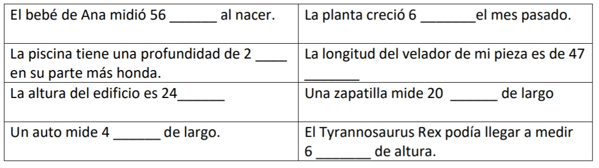

1. Lee y resuelve los siguientes problemas.

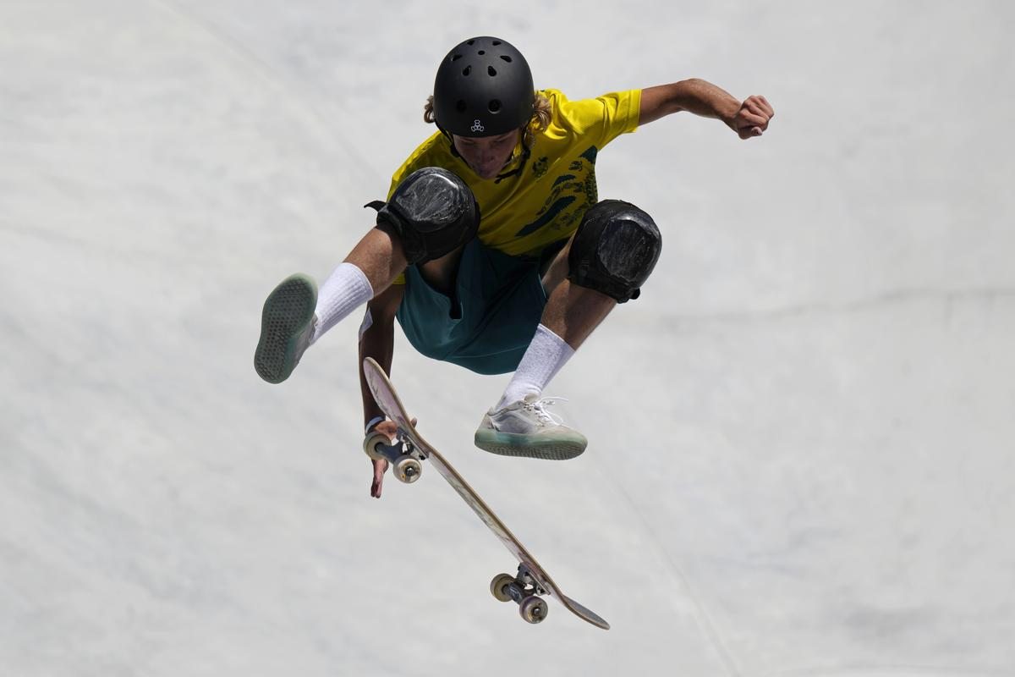

Valentina registró la altura de los saltos de sus amigos en

una competencia de *skateboard.*

Mateo saltó 45 cm, Fernanda 1 metro 4 cm y Constanza 100 cm.

1. ¿Cuántos cm saltó Fernanda?

______________________________________________________

1. ¿Qué participante alcanzó mayor altura?

______________________________________________________

1. ¿Cuántos cm saltaron si juntamos los cm de todos los saltos?

______________________________________________________